ENERGÍA.
EL CRECIMIENTO DE LA DEMANDA DE ENERGÍA FOTOVOLTAICA EN EL MUNDO.
En 2020 se producirá un repunte de la demanda fotovoltaica mundial y los cambios de política que anunció China.

En mayo afectaron directamente a los resultados de 2018 en alrededor de un 18%, según GTM Research. La rápida caída de los precios de los módulos beneficiará predominantemente a los mercados asiáticos, donde los módulos representan la mayor parte de los gastos de capital, aunque las regiones como Europa verán un aumento de las instalaciones. En sus 10 predicciones fotovoltaicas, GTM anticipa, entre otros aspectos, una competencia más intensa, precios de oferta más bajos, subastas más neutrales en cuanto a tecnología y una cantidad creciente de energía solar libre de subsidios.
En línea con otros analistas, GTM Research afirma que los cambios en la política fotovoltaica de China anunciados en el 2018, “impactarán severamente” en la demanda mundial de energía fotovoltaica a corto plazo, aunque se espera un repunte en el cuarto trimestre y en 2019.
En general, la demanda global en 2018 se redujo a 85.2 GW de nuevas instalaciones en comparación con su predicción anterior de 103.5 GW, y por debajo de los 100 GW instalados en 2017. Para 2020, la demanda debería repuntar para alcanzar un récord superior a los 120 GW.
Estas cifras suponen una contracción superior a las de TrendForce, que dijo que espera ver instalaciones globales de 92-95 GW; a las de IHS Markit, que revisó sus expectativas de 113 GW a 105 GW ; y las de SolarPower Europe, que espera ver 102 GW en lugar de los 107 GW previstos. No obstante, debe señalarse, que los pronósticos de estas dos últimas no han sido actualizados desde que China cambiara de política.
Mientras que el tercer trimestre de 2018 experimentó la menor demanda de fotovoltaica a nivel mundial desde 2015, el cuarto trimestre registró un repunte, continúa GTM Research, mientras China comienza a recuperarse y EEUU logra las instalaciones trimestrales más altas del año.
En América del Norte y Europa, continúa, se prevé una demanda “relativamente estable”, con un crecimiento del 16% y 12%, respectivamente, este año. En el caso de Europa, los analistas dicen que el mercado se está fortaleciendo debido a los esfuerzos para alcanzar los objetivos energéticos de la UE para 2020 y al nuevo objetivo de asegurar un suministro de energía renovable del 32% para el 2030 “… en un entorno de precios más bajos de los módulos, es probable que más mercados lleguen al punto de inflexión en el que la economía de la energía fotovoltaica no subsidiada tenga sentido dentro de nuestro horizonte de pronóstico”, continúan.
Este año, Oriente Medio supondrá el 3% de la capacidad fotovoltaica mundial. Se espera que esta cifra crezca al 9% para 2023 gracias al crecimiento de Arabia Saudita y los Emiratos Árabes Unidos, que representarán el 50% de la capacidad instalada de la región.
Para el año 2023, se pronostica que América Latina representará el 7% de las instalaciones globales, con México, Brasil y Chile a la cabeza, con el 81% de la capacidad instalada de la región.
En China, mientras tanto, GTM Research prevé una demanda de 28,8 GW este año, inferior a las previsiones de TrendForce de 31,6 GW, frente a 48,2 GW, y se espera que el país instale 141 GW de ahora a 2022, en comparación con los 206 GW estimados anteriormente.
“Las instalaciones anuales de 20-25 GW serán la nueva normalidad para China, en lugar de 30-40 GW”, escriben los analistas, que agregan que el país podría ver subastas y “posiblemente” energía solar libre de subsidios.
Con altibajos, los tres mercados más importantes seguirán siendo China, Estados Unidos e India, que suponen alrededor del 70% de la demanda mundial de energía solar. Una posición que se ve reflejada en el ranking de Las 20 mayores plantas fotovoltaicas del mundo, dominado abrumadoramente por proyectos de estos tres países. Hay proyectos mayores, pero que se encuentran en sus inicios, y la foto fija a día de hoy de las mayores plantas fotovoltaicas del mundo.
Las 20 mayores plantas fotovoltaicas del mundo.
Solar del Desierto de Parque Tengger. 1.500MW. China.
Es la mayor del mundo conectada hasta la fecha con una capacidad de 1.547 MW. Se comenzó a construir en 2012 y se concluyó a finales de 2015, aunque no se conectó a la red hasta un año después. Se la conoce en China como la “Gran Muralla Solar”. El desierto de Tengger es una región natural árida que cubre aproximadamente 36.700 km en la región autónoma de Mongolia Interior. La planta solar cubre un área de 1.200 Km2, equivalente al 3,2% de la superficie del desierto.
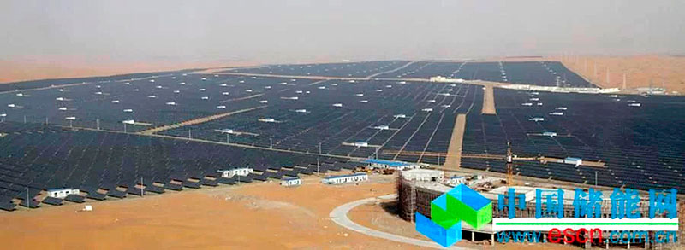

Mega parque solar Kurnool Ultra. 1.000 MW. India.
Cuenta con 1.000 MW de capacidad, superando los 850 MW de la China Longyangxia Solar Park.
El parque ocupa una superficie de 2.400 hectáreas en Panyam Mandal, en el distrito de Kurnool, en Andhra Pradesh.
La construcción del parque ha requerido una inversión de alrededor de 7.000 millones de rupias (unos 1.100 millones de dólares).
El parque utiliza más de 4 millones de paneles solares con una capacidad de 315 vatios cada uno. Los paneles están conectados a cuatro estaciones de 220/33 kV de 250 MW cada una y una subestación eléctrica de 400/220 kV integrada por casi 2.000 kilómetros de circuitos de cables. Genera cerca de 8 GWh al día, producción suficiente para satisfacer el 80% de la demanda eléctrica del distrito de Kurnool.
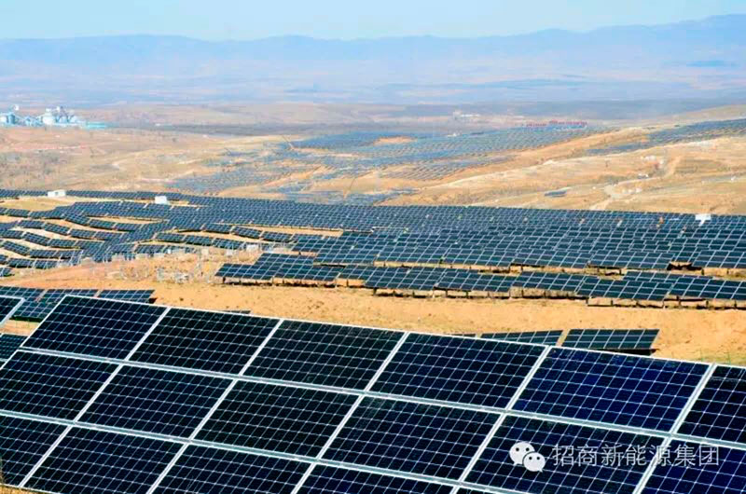

Parque Solar Datong. 1.000 MW. China.
Es el primer resultado exitoso del Programa Top Runner de energía fotovoltaica. El parque es propiedad de United Photovoltaics Group Limited, cuyo mayor accionista es China Merchants New Energy Group . Según el anuncio emitido por Datong Government, Datong es la primer área de industria de energía solar a nivel estatal aprobada por el “Programa Top Runner” para promover la aplicación de productos fotovoltaicos avanzados y la modernización industrial, y se convertirá en una avanzada fotovoltaica base de demostración de tecnología con una capacidad instalada total de 3.000 MW. De momento solo se ha culminado la primera fase de 1.000 MW, que se completó en junio de 2016.
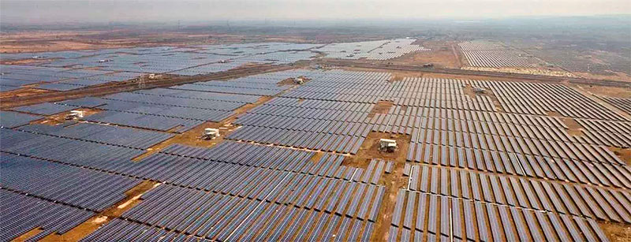

Longyangxia Hydro- Solar PV Station. 850 MW. China.
Es la estación más grande de tecnología mixta hidro-solar del mundo, fue diseñada y construida íntegramente por Powerchina, y conectada a la red eléctrica del coloso oriental hace poco más de un mes.
La central hidroeléctrica cuenta con una capacidad de 1.280 MW de potencia. Los trabajos en la estación fotovoltaica Longyangxia Solar Park comenzaron el 25 de marzo de 2013, en el Parque Industrial de Gonghe, cubriendo un área de 9,16 kilómetros cuadrados, es el de mayor inversión en tecnología hidro-solar fotovoltaica y se espera que suministre 483 GWh anuales a la red eléctrica china.
En diciembre de 2015 fue completada la segunda fase de 530 MW de potencia, que sumados a los 320 MW de la primera fase, dan un total de 850 MW que convierten a Longyangxia en la segunda mayor planta fotovoltaica del mundo a día de hoy.
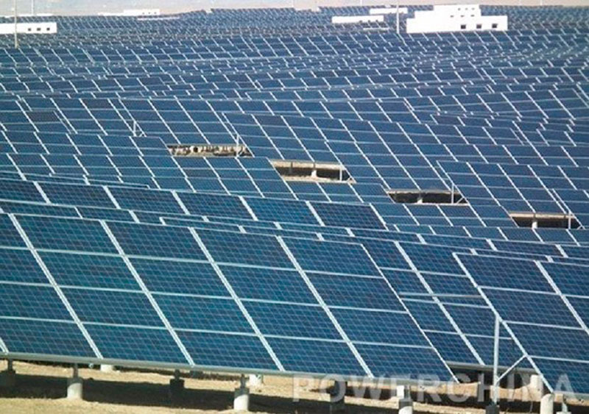

Parque Solar PV Villanueva. 828 MW. México.
Es el proyecto más grande hasta la fecha en América Latina y el Caribe La planta tiene una capacidad total de 828 MW, una vez finalizadas las obras de ampliación en virtud una opción de extensión de capacidad de 10%.. La planta ha sido desarrollada por Enel Green Power México (EGPM) y fue inaugurada parcialmente el 22 de marzo de 2018. EGPM ha invertido alrededor de 710 millones de dólares en la construcción de Villanueva.
Es la mayor planta solar operativa en México, la mayor del continente americano y la tercera del mundo, además de ser el mayor proyecto solar de Enel a nivel mundial. El proyecto comprende más de 2,5 millones de paneles solares, capaces de producir más de 2.000 GWh por año y de evitar la emisión de más de 1 millón de toneladas de CO2 a la atmósfera.
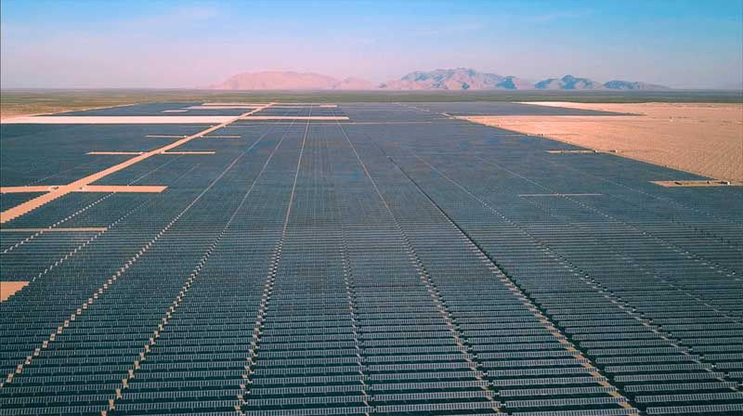

Rewa Ultra Mega Solar. 750 MW. India.
Es una planta de energía solar propuesta en el distrito de Rewa en Madhya Pradesh, con una capacidad solar total instalada de 750 MW. Al completarse, se ha convertido en una de las plantas de energía solar más grandes de India y sexta del mundo. El proyecto tiene una estructuración única y atiende las necesidades de diferentes tipos de tomadores de energía; Power Management Company, MP y Delhi Metro Rail Corporation. Para facilitar la evacuación de la energía del sitio del proyecto al rango de consumidores, PGCIL está desarrollando la subestación 220/400 KV.
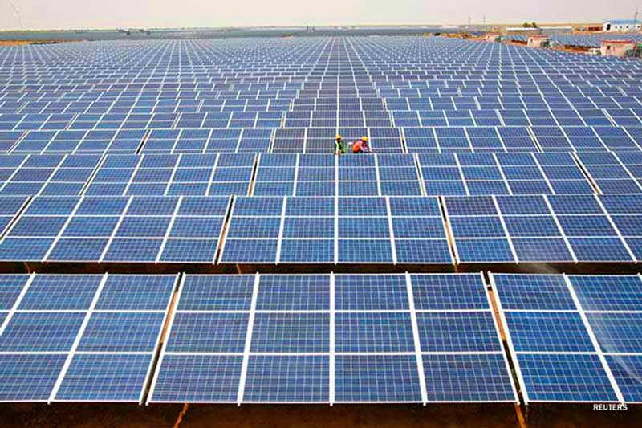

Planta fotovoltaica de Kamuthi. 648 MW. India.
Tiene una capacidad de generación de 648 MW, que la convierten en la planta más grande de la India y la tercera mayor del mundo, y se completó el pasado 21 de septiembre, aunque empezó a generar energía el pasado mes de junio, cuando ABB conectó a la red los primeros 360 MW.
La planta solar, en la que se han invertido 4.550 millones de rupias (alrededor de 70 millones de euros) se compone de 2,5 millones de módulos solares y 27.000 Mt de estructuras. La instalación cuenta con 576 inversores, 154 transformadores y casi 6.000 kilómetros de cables.
Los paneles solares ocupan una superficie de 514 hectáreas. En la construcción de la planta se han utilizado 30.000 toneladas de acero galvanizado y han participado 8.500 trabajadores que han construido la planta en un tiempo récord de ocho meses, habiendo momentos en que se construían 11 MW en un solo día. La energía producida se suministrará a Tamil Nadu Generation & Distribution Corporation a un precio estipulado de 11 centavos el kWh.
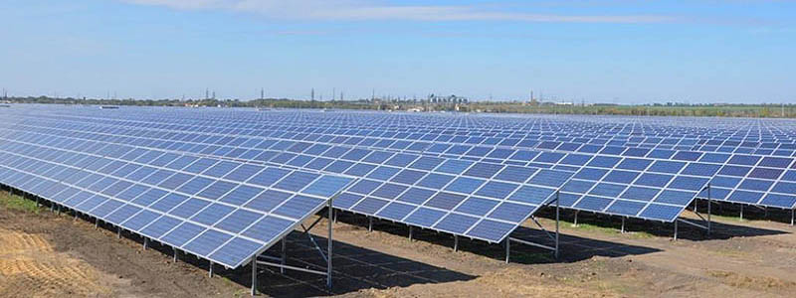

Parque solar Bhadla. 620 MW. India.
Bhadla Solar Park está llamado a ser el parque solar más grande de India y se extiende sobre un área de 40 km2 en Bhadla, Rajasthan. El parque se prevé que llegue a tener una capacidad de 2.255 MW, pero hasta el momento sólo están en operación 620 MW.
Cuando su capacidad total esté operativa, el Parque Solar de Bhadla se convertirá en el proyecto fotovoltaico con mayor puesta en marcha más grande de la India, con una inversión que asciende a 10.000 millones de rupias (1.300 millones de dólares estadounidenses).
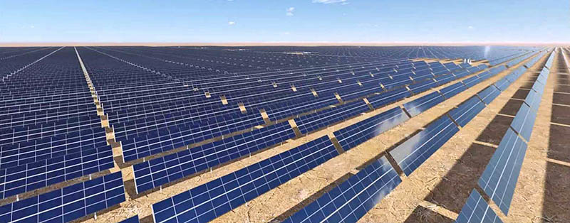

Parque Solar Pavagada. 600 MW. India.
Es un parque solar repartido en un área total de 53 km2 en Pavagada Taluk, distrito de Tumkur, en Karnataka. La planta tiene una capacidad en la actualidad de 600 MW y se conectó a la red el 31 de enero de 2018. No obstante el proyecto es de 2 GW y están previstos otros 1.400 MW más. La inversión total requerida para construir los 2 GW de capacidad presupuestados se estimó en unos 2.100 millones de dólares. Cuando la planta se complete, será la granja solar más grande del mundo.
KSPDCL utilizó el modelo “plug and play” para implementar el proyecto. Bajo este modelo, la compañía adquiere bloques de tierra, obtiene todas las aprobaciones gubernamentales requeridas para la generación de energía solar y luego adjudica contratos a los desarrolladores de energía solar (SPD) a través de subastas.
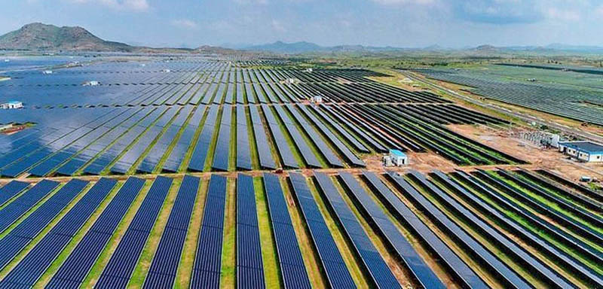

Solar Star Solar Farm I y II. 597 MW. Estados Unidos.
Es una central fotovoltaica de 597 MW ubicada en las proximidades de Rosamond, California. Consta de dos fases: la primera, de 318 MW, y una segunda de 279 MW. La planta fue finalizada en junio de 2015, y es actualmente la cuarta planta solar más grande del mundo en términos de capacidad instalada, con 1,7 millones de paneles solares fabricados por SunPower y repartidos sobre una superficie de alrededor de 13 kilómetros cuadrados (3.200 acres). La planta es propiedad de MidAmerican Solar, una filial del grupo MidAmerican Renewables.
En comparación con otras plantas fotovoltaicas de tamaño similar, Solar Star utiliza un número más pequeño (1,7 millones) de paneles de eficiencia más alta, montados sobre seguidores de eje único. En contraste, la plantas fotovoltaicas Desert Sunlight y el Topaz Solar Farm (de 550 MW cada una) utilizan un número mayor (aproximadamente 9 millones) de módulos fotovoltaicos de teloruro de cadmio en lugar de la tecnología cristalina fotovoltaica de silicio convencional, repartidos en un área más grande (alrededor de 25 kilometros cuadrados). En cualquier caso, ambos tipos de instalaciones son comercialmente viables.
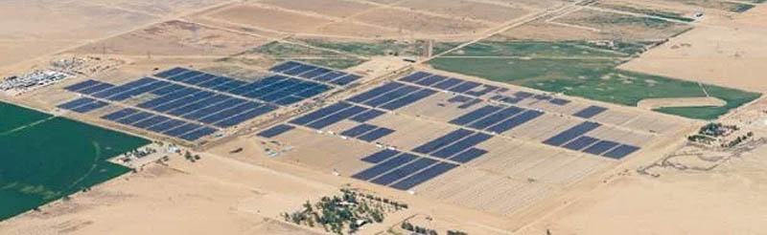

Copper Mountain. 552 MW. Estados Unidos.
Tiene una capacidad instalada de 552 MWp gracias a los 94 MW de la cuarta fase ultimada el año pasado y está ubicada en Nevada. La compañía propietaria de la instalación, Sempra Generation, anunció el 1 de diciembre de 2010, cuando entró en funcionamiento la primera fase del proyecto, que era la planta fotovoltaica más grande de los EEUU, con una potencia instalada de 58 MW.
La producción anual de Copper Mountain Solar es de 1000 GWh. La producción de la fase 1 fue vendida a Pacific Gas & Electric en virtud de un acuerdo de compra de energía a 20 años (PPA). La energía generada a partir de la fase 2 ha sido vendida a la misma compañía en virtud de otro acuerdo de compra de energía a 25 años (PPA). La energía generada de las fases 3 y 4 se vende a la Southern California Public Power Authority.
La fase 3 del proyecto es uno de los mayores desarrollos fotovoltaicos llevados a cabo en los EEUU, ocupa una potencia instalada de 250MW que, unida a la de las dos fases anteriores y a los 94 MW de la cuarta, da un total de 552 MW. Sempra US Gas & Power es su propietaria, mientras que Cupertino Electric y Amec Foster Wheeler se asociaron para desarrollar conjuntamente el proyecto, encajando más de un millón módulos fotovoltaicos terrestres de inclinación fija.
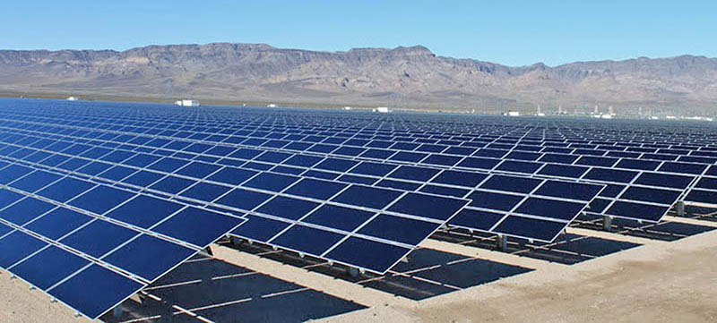

Desert Sunlightg Solar Farm. 550 MW. Estados Unidos.
Tiene una capacidad instalada de 550 megavatios (MWAC) y está ubicada aproximadamente a seis millas al norte de Desert Center, California, en el desierto de Mojave. La planta tiene aproximadamente 8,8 millones de módulos de teluro de cadmio procedentes de las fábricas de película delgada de la estadounidense First Solar. A partir de su inauguración en febrero de 2015, la planta solar cuenta con la misma capacidad instalada -550 MW- que Topaz Solar Farm, planta ubicada en la región central de Carrizo, en California, por lo que ambas están empatadas en el sexto lugar de la clasificación de las plantas solares operativas más grandes por capacidad instalada.
La construcción del proyecto se llevó a cabo en dos fases, las cuales estuvieron apoyadas en sendos acuerdos de compra de energía a largo plazo (ppa). La fase I tiene una capacidad de 300 MW. La fase II tiene una capacidad de 250 MW, cuya producción se vende a Southern California Edison. El desarrollo del proyecto generó más de 550 trabajos en el condado de Riverside, California durante su construcción.
El proyecto está radicado en un terreno de más de 16 km2 en las proximidades de Desert Center, junto al Parque Nacional Joshua Tree. La construcción comenzó en septiembre de 2011 y la conclusión final fue en enero de 2015.
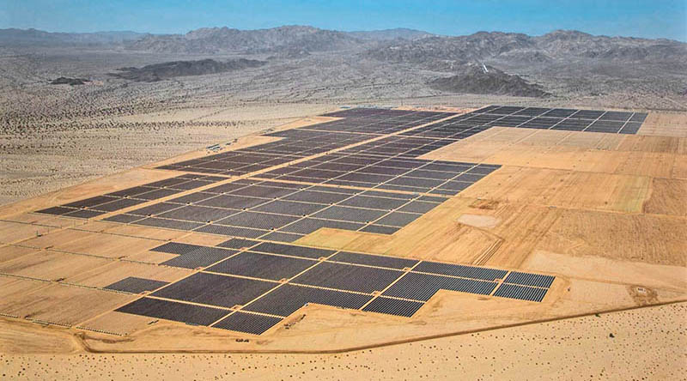

Topaz Solar Farm. 550 MW. Estados Unidos.
MidAmerican Solar, compañía de la que es dueño desde febrero de 2012 el legendario empresario y multimillonario Warren Buffett, puso en funcionamiento en 2014, en la localidad de San Luis Obispo, California, la planta solar hasta entonces más grande y de mayor potencia del mundo: Topaz Solar Farm. La planta ocupa una superficie de 26 kilómetros cuadrados que acoge a un total de 9 millones de paneles fotovoltaicos de First Solar con una potencia de 550 MW.
La planta, en la que se invirtieron 2.500 millones de dólares es capaz de suministrar energía a un total de 160.000 hogares, ahorra un total de 377.000 toneladas de emisiones de CO2 al año, equivalentes a lo que contaminan 73.000 vehículos en la carretera.
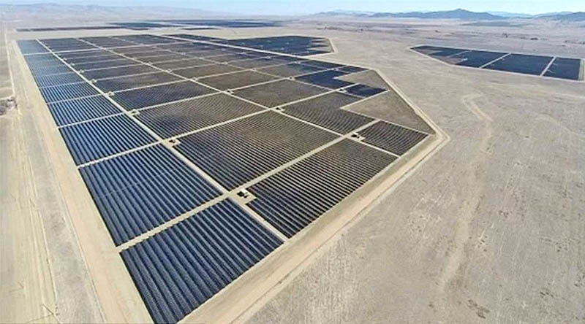

Huanghe Hydropower Golmud Solar Park. 500 MW. China.
Es una central fotovoltaica que en la actualidad cuenta con una capacidad de 500 MW.
La construcción de la planta comenzó en agosto de 2009, y se puso en servicio el 29 de octubre de 2011, con un total de 80 MW proporcionado por Yingli. El proyecto ganó el Premio China Quality Power Project 2012. Se espera que la producción sea de 317 GWh por año.
La fase I se completó en octubre de 2011, seguida de la fase II y la fase III. En estos momentos hay 60 MW de la fase IV en construcción, de un proyecto que se prevé que tenga una capacidad de 1.000 MW cuando esté finalizado.
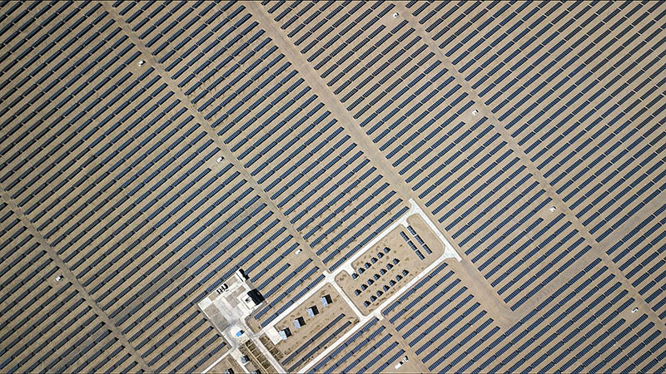

Mount Signal Solar. 452 MW. Estados Unidos.
Es una central fotovoltaica de 452 megavatios ubicada al oeste de Calexico, California, en el sur del Valle Imperial, cerca de la frontera con México. La instalación ha sido desarrollada y construida por 8minutenergy Renewables en tres fases. Con la construcción completa, Mount Signal Solar será uno de los parques solares fotovoltaicos más grandes del mundo con una capacidad de 600 MW. La construcción ha sido apoyada por varios grupos ambientales, ya que la central eléctrica se construyó en tierras agrícolas de baja productividad.
La primera fase comenzó la construcción en 2012 y se puso en línea en 2014, proporcionando 266 MW a San Diego Gas & Electric en virtud de un acuerdo de 25 años. Con más de 3 millones de paneles y 138 patines diseñados y fabricados por Elettronica Santerno, fue el proyecto solar más grande del mundo que utiliza seguidores de un solo eje para seguir la trayectoria del sol una vez finalizado.
Las fases dos y tres consisten en 154 MW y 252 MW de potencia, respectivamente, que se están realizando sobre una superficie de 1.300 ha, contratados a Southern California Edison. Se espera que la fase 2 se ponga en servicio en 2020, mientras que la fase 3 se ha puesto en funcionamiento el pasado mes de julio, con 2,8 millones de paneles de película delgada de la Serie 4 de First Solar.
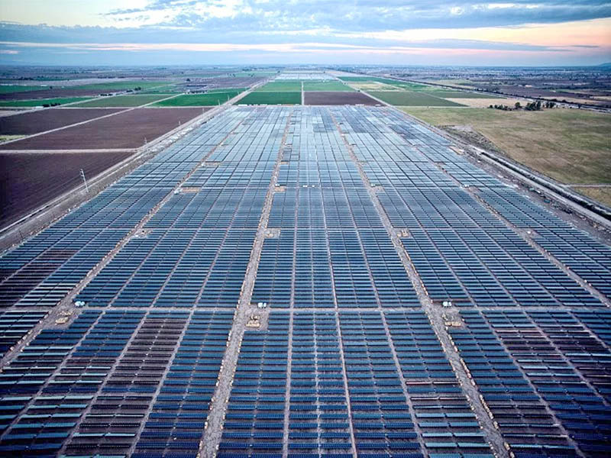

P Kunta Ultra Mega Solar Park. 400 MW. India.
También conocido como Ananthapuram Ultra Mega Solar Park, es un parque solar con una superficie total de 32.704 km2, en el distrito de Ananthapur del estado indio de Andhra Pradesh.
La primera fase del parque se puso en servicio el 9 de mayo de 2016 con una capacidad de 200 MW. El 29 de julio de ese mismo año se puso en marcha una capacidad adicional de 50 MW. En agosto de 2016, Tata Power Solar puso en marcha un proyecto solar de 100 MW en el parque construido sobre un área de 500 acres. Este fue el proyecto solar más grande comisionado con celdas y módulos solares de fabricación nacional en ese momento.
En mayo de 2018, Azure Power encargó una capacidad solar de 50 MW en el parque. En julio de este año, Tata Power puso en marcha otra capacidad de 100 MW y se adjudicaron 750 MW más a un precio de 2.71 rupias por KWh. Cuando el parque esté finalizado contará con una capacidad de 1.500 MW.
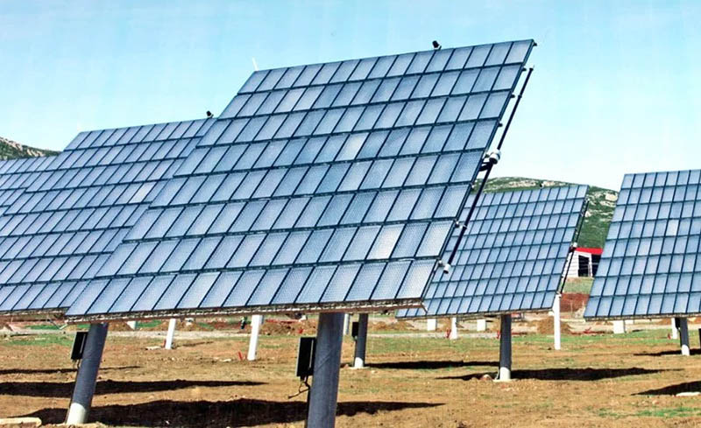

Mesquite Solar Project. 400 MW. Estados Unidos.
Es un proyecto fotovoltaico de Sempra US Gas & Power que cuando esté finalizado tendrá 700 MW de capacidad pero que a día de hoy solo cuenta con 400 MW conectados repartidos en tres fases. La planta se está construyendo en Arlington , Condado de Maricopa , Arizona , propiedad de Sempra Generation .
La fase 1 de Mesquite Solar, de 150 MW, se conectó en enero de 2013. Esa fase, en la que se invirtieron 600 millones de dólares fue realizada con 800.000 paneles solares. Las fases 2 (100MW) y 3 (150MW) fueron terminadas en diciembre de 2016.
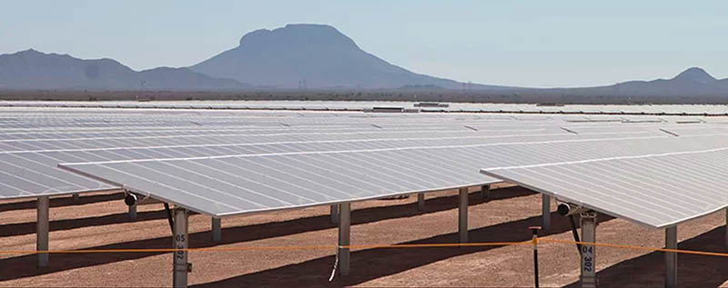

Quaid-e-Azam Solar Park. 400 MW. Pakistán.
Con el nombre del fundador de Pakistán, no es sólo un gran proyecto sobre el papel, sino una realidad que cuenta en la actualidad con 400 megavatios de capacidad, y que cuando el proyecto esté terminado, en 2017, cubrirá una superficie de 500 hectáreas, dispondrá de un total de 5,2 millones de células fotovoltaicas con una potencia de 1.000 MW, con capacidad para abastecer electricidad a 320.000 hogares tipo. Además, la planta también reducirá la huella de carbono de Pakistán, dijo Najam Ahmed Shah, el director ejecutivo de QASP, ya que se quemarán 57.500 toneladas menos de carbón y se reducirán las emisiones en 90.750 toneladas al año.
El proyecto se está realizando en el desierto de Cholistan, en Punjab, Pakistán, una de las zonas del mundo con mayor irradiación solar. La zona recibe 13 horas de luz solar al día, mientras que la enorme extensión de desierto plano es ideal para un proyecto comercial grande como éste.
La primera fase del proyecto en sólo tres meses, con un costo de alrededor de 130 millones de dólares y está operativa desde este pasado verano. El parque fotovoltaico Quaid-e-Azam es el primer gran proyecto de energía que se construirá bajo el programa ‘China-Pakistan Economic Corridor’, dotado con 46.000 millones de dólares.
Pakistán pretende reducir su dependencia de los combustibles fósiles a alrededor del 60% para el 2025 desde el 87% actual. El país cuenta con un objetivo de renovables establecido en el 10% de su mix energético total, sin contabilizar la energía hidroeléctrica, que cubre un 15% de la demanda en la actualidad. Un objetivo ambicioso teniendo en cuenta que Pakistán parte de una cuota renovable de entre el 1% y el 2%.
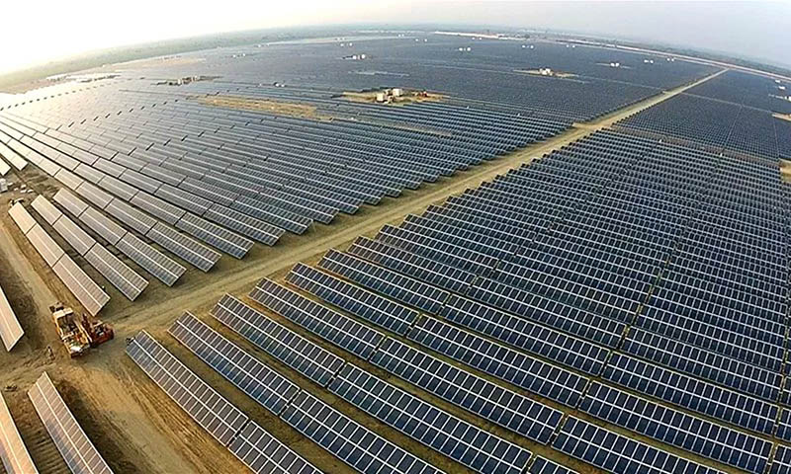

Planta fotovoltaica Ningxia Yanchi Fase I. 380 MW. China.
El pasado mes de junio se finalizó y conectó a la red los primeros 380 megawatios (MW) de una megaplanta fotovoltaica de 2.000 MW que está construyendo por fases en la región del noroeste del país Ningxia.
Cuando esté finalizado, el proyecto estará compuesto de unos seis millones de paneles solares que cubrirán una extensión de 4.607 hectáreas. Será la mayor planta solar del mundo y en ella se va a efectuar una inversión estimada de 2.340 millones de dólares. Se espera que el proyecto cuando esté terminado genere 2.730 millones de kilovatios-hora de electricidad al año.
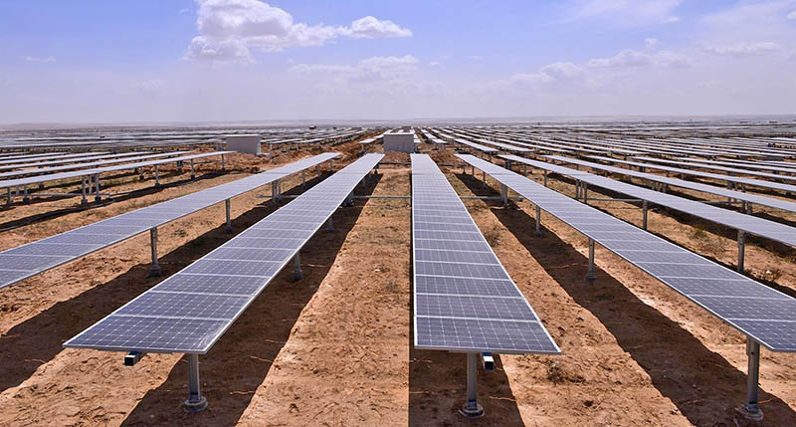

Charanka Solar Park. 345 MW. India.
Se trata del segundo mayor parque fotovoltaico de la India. Su construcción se inició el 3 de diciembre de en 2010 sobre una extensión de 2.000 hectáreas. Se halla situado en el distrito de Patan, y en la actualidad cuenta con una potencia instalada en generación de 345 MW, aunque está planificada para que llegue a los 500 MW de potencia.
Se trata de la instalación más importante dentro de Parque Gujarat, que alberga 19 diferentes proyectos de distintos desarrolladores. El 19 de abril de 2012, alcanzó los 214 MW de potencia, convirtiéndose en ese momento en la segunda planta de energía fotovoltaica más importante del mundo. El costo de la inversión del Charanka Solar Park ascendió a unos 280 millones de dólares.
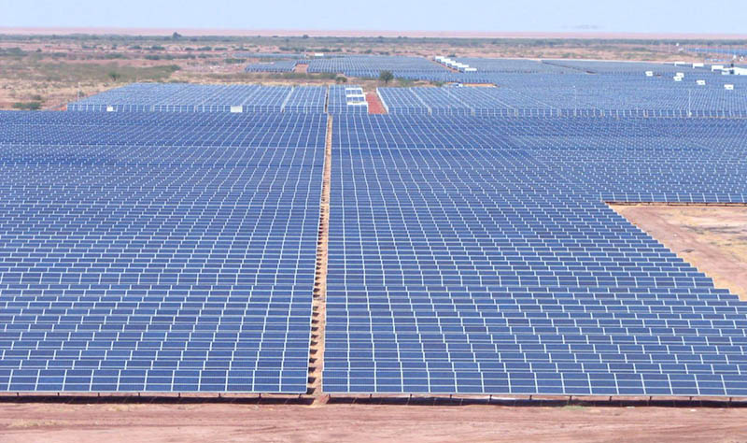

Fuente:Revista Clima(Extracto de la nota de José A. Roca publicada en El periódico de la energía.com).

